МАДОУ ЦРР - д/с №18
города Кропоткин муниципального образования Кавказский район

Фотоотчет о проведении "Дня здоровья"
в группе раннего возраста «Ягодка»
Цель: Формирование интереса, эмоционально положительного отношения к здоровому образу жизни, укрепление физического и психического здоровья воспитанников.
Задачи:
- Развивать интерес к правилам здоровьесберегающего и безопасного поведения.
- Поддерживать положительное настроение на выполнение элементарных гигиенических процессов, радости от самостоятельных и совместных действий и их результатов (чистые руки, хорошее настроение)
- Обогащать двигательный опыт детей.
- Заинтересовать родителей в сотрудничестве с ДОУ по сохранению, укреплению здоровья детей.

Во время утреннего приема родители написали на газете «День здоровья» sms здоровья – пожелания: «Нашим малышам желаю: огромного здоровья, вырасти большими и крепкими»…

А дети, заходя в группу, с удовольствием выполняли веселое упражнение «Подпрыгни до шарика», что вызывало у них положительные эмоции: радость и восторг.
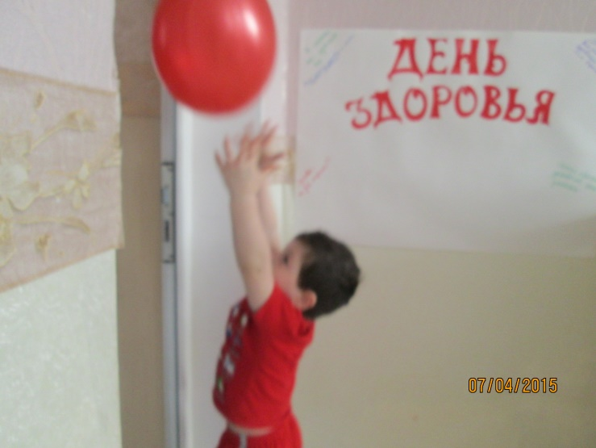

Далее дети с большим интересом пускали мыльные пузыри.

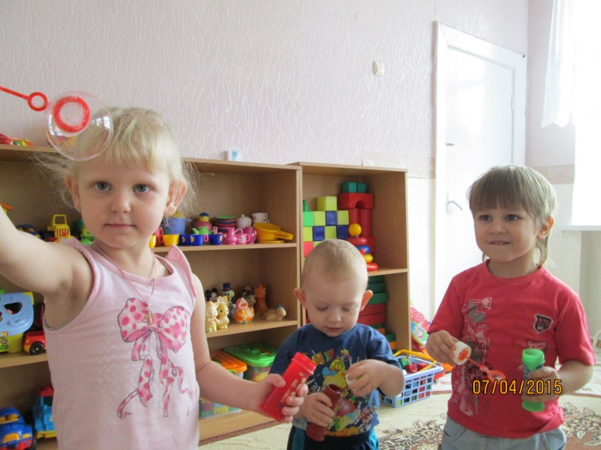

Во время проведения утренней гимнастики играли в «Ладушки – ладушки» и подвижную игру «Зайка серый умывается», где учились соотносить действия со словами.

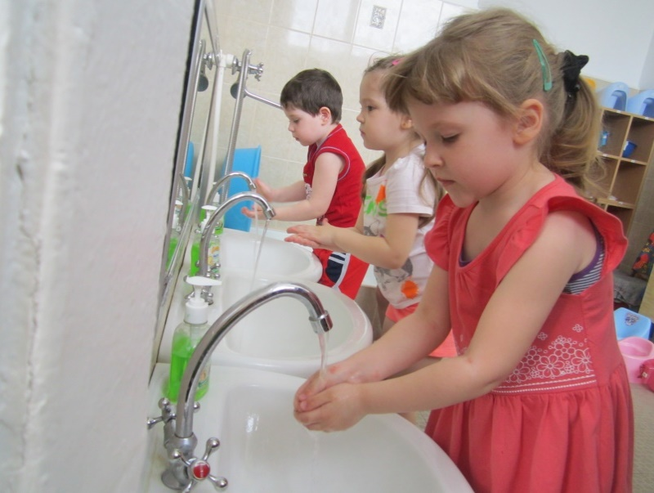

Гигиенические процедуры сопровождались чтением потешек, стихов, так как именно положительные эмоции позволяют малышам лучше запомнить гигиенические процессы и с удовольствием их выполнять.
« От водички, от водицы
Всё улыбками искрится
От водички, от водицы
Веселей цветы и птицы
Дети умываются
Солнцу улыбаются»

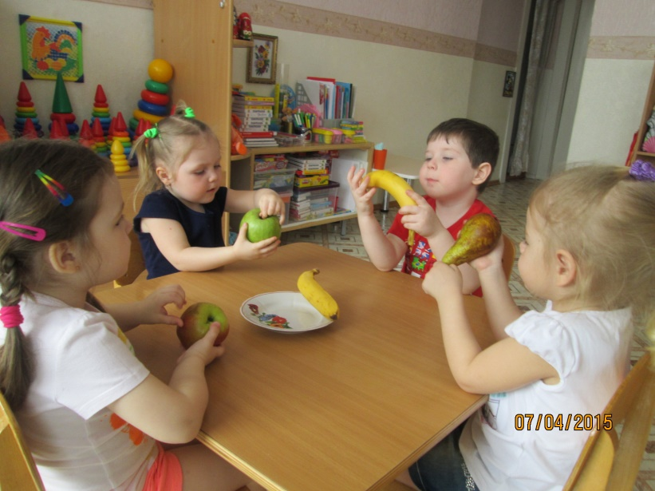

Играя в познавательные игры «Отгадай, что это», «Узнай на вкус», мы акцентировали внимание детей на полезных для здоровья фруктах, и дети с интересом рассматривали ароматные фрукты и упражнялись в умении узнавать их.
«Замечательные фрукты,
Очень сладкие, как мёд
Так и просятся в ладошку,
А потом скорее в рот»
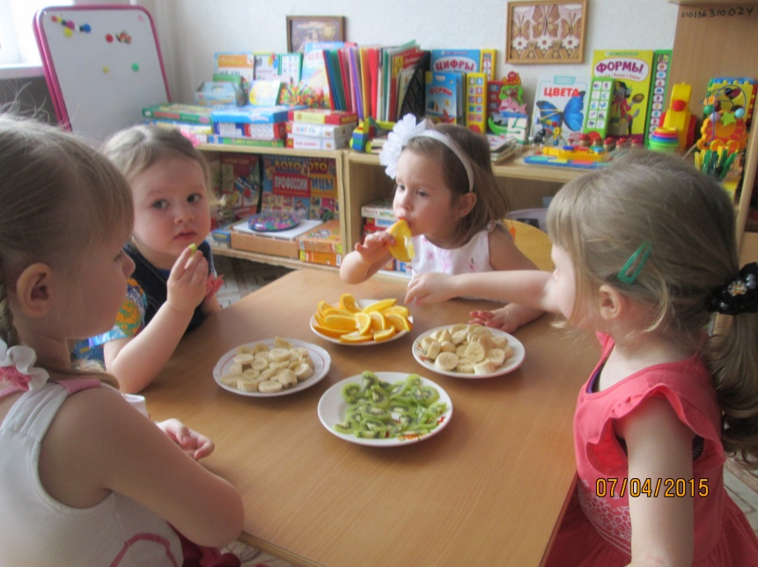
Во время II завтрака испытали «Радость здоровой пищи», поблагодарили и проговорили «Витамины я люблю – быть здоровым я хочу».
На центральной площадке их ожидало спортивное развлечение, подготовленное инструкторами по физической культуре. Дети получили заряд бодрого и радостного настроения.
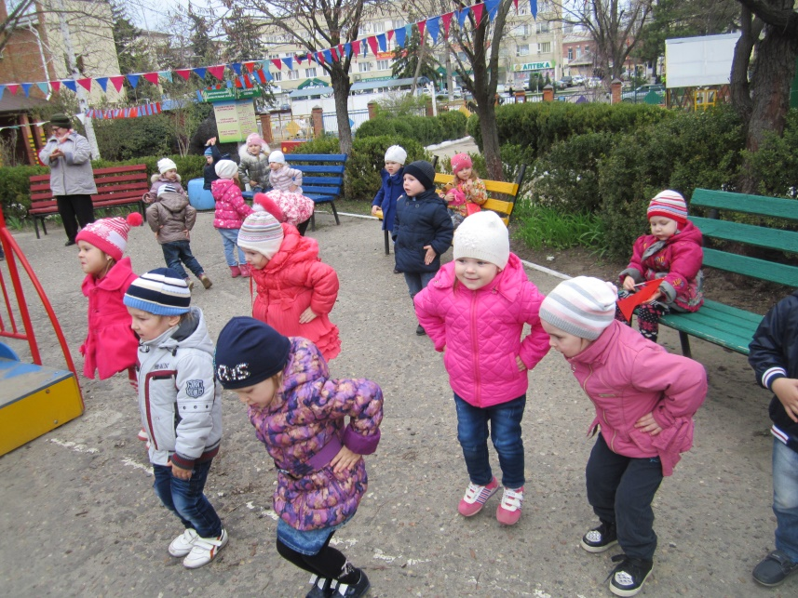

Прогулка на свежем воздухе - это активный отдых, а также совершенствование двигательных навыков и физических качеств, приобщение к здоровому образу жизни. Играли в подвижную игру «Попади в круг» и упражнялись в метании мешочка одной рукой в цель, развивая глазомер.
Перед обедом общались на тему «Надо, надо умываться», где раскрывали детям необходимость соблюдения личной гигиены.
После сна провели гимнастику пробуждения:

Кто спит в постели сладко
Давно пора вставать
Спешите на зарядку
Мы вас не будем ждать.
Ну-ка дети все вставайте
Глазки дружно открывайте
Потянитесь на кроватке
Вместе сделаем зарядку
Будем мы сейчас пилоты
Полетим на самолете
Самолет наш приземлили
И тот час остановили
Пассажиры выходите

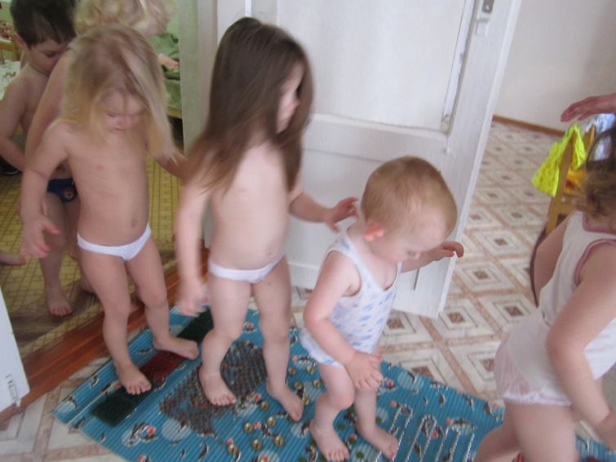

И закаливание: ходьбу по «Дорожке здоровья»
В коммуникативной деятельности: «Лейся, чистая водица, мы умеем чисто мыться!» расширили элементарные представления детей о необходимости содержать тело в чистоте.
Во время ухода детей домой общались с родителями о проведенном Дне Здоровья, по поводу прошедших мероприятий и предложили родителям консультацию «Умываемся мы чисто», где подобрали веселые стишки и потешки про водичку, что бы процесс умывания дома для ребенка был не скучной обязанностью, а веселой игрой.
Важно с самого раннего возраста научить детей ценить, беречь и укреплять свое здоровье.

